[天津大学某研究团队文章图片重叠遭质疑](https://mp.weixin.qq.com/s?__biz=MzkzMzc1Nzg1OQ==&mid=2247486626&idx=2&sn=dd1fe558714f98746124048a48bef849)

Figure 查重[Figure查重](javascript:void(0);)2025-04-18 07:10:52上海

**1**

**“论文信息”**

**2025年4月3日，天津大学Huang Dongyu研究团队在期刊***ACS Applied Bio Materials* 发表题为 *“Nonfouling Core-Shell Microneedle for Sequential and Sustained Drug Release: Enhancing Synergistic Photothermal Chemotherapy in Melanoma Treatment”* 的研究论文，近日被质疑存在图片重复的问题，引发关注。

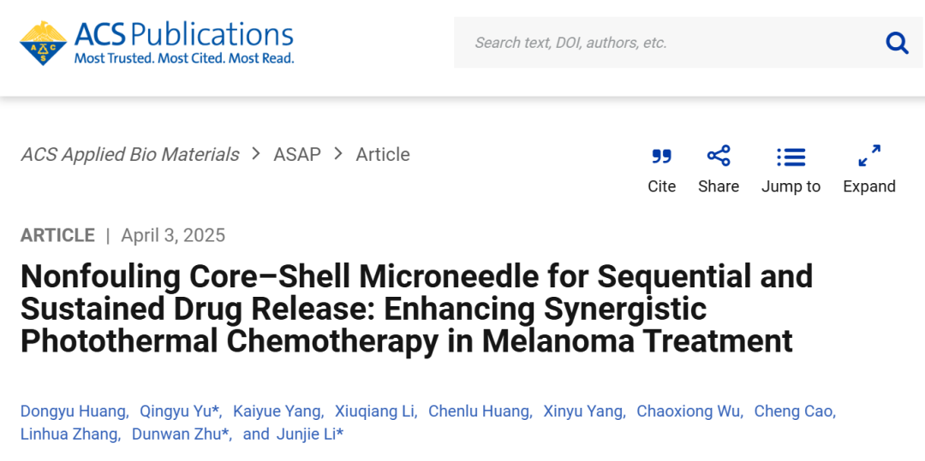

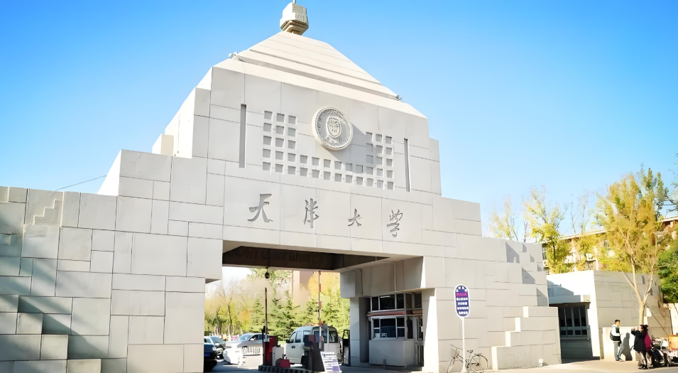

**2**

**“论文质疑”**

该文章于2025年4月在Pubpeer上被读者质疑：文章内发生图片重叠。

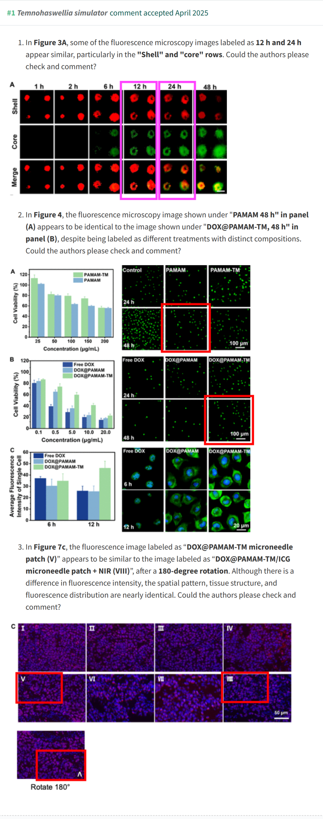

**参考链接：**

https://pubpeer.com/publications/3FFA2334A2CEF07AF22442946BD41C

**联系我们：**

如果您需要使用Figure查重服务，请扫描下方二维码，添加客服微信，了解更多详情。我们将竭诚为您服务，确保您的科研工作更加高效、可信。

